Έργα eTwinning του 8ου Δημοτικού Σχολείου Σερρών
Υπεύθυνη εκπαιδευτικός: Μαζνέικου Αικατερίνη, ΠΕ06
1ο έργο: Climate is changing, it’s our turn!
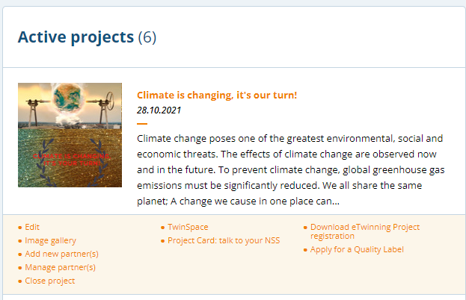
Περιγραφή:
Climate change poses one of the greatest environmental, social and economic threats. The effects of climate change are observed now and in the future. To prevent climate change, global greenhouse gas emissions must be significantly reduced. We all share the same planet; A change we cause in one place can also affect those who live far away from us. Our behavior has lasting effects, like a footprint. Therefore, we can take steps to leave smaller footprints with our actions and choices, and we will support the fight against climate change as project teams. The aim of our project employees is to raise awareness about global climate change in the society we live in. In the world we use in common, we plan to improve the environmental perspective of the society and to make it a sensitive individual. In the final, our project will tell about the success of individuals who can put a stop to climate change under the common sky.
Οι συνέπειες της κλιματικής αλλαγής δεν είναι μόνο περιβαντολλογικές αλλά επηρεάζουν κάθε πτυχή της ανθρώπινης δραστηριότητας .Με το πρόγραμμα αυτό και μέσα από μια σειρά ομαδικών αλλά και ατομικών δραστηριοτήτων οι μαθητές μας θα γνωρίσουν τα αποτελέσματα της κλιματικής αλλαγής στο περιβάλλον αλλά και θα μάθουν τι θα πρέπει οι ίδιοι να κάνουν στα πλαίσια της προσωπικής ευθύνης και υπευθυνότητας. Μέσα από την πύλη του eTwinning, το συγκεκριμένο είναι ένα έργο στο οποίο το σχολείο μας είναι ένας από τους εταίρους ,θα ζητήσουμε και την χρηματοδότησή και έγκρισή του σαν έργο στρατηγικών συμπράξεων Erasmus+KA2.
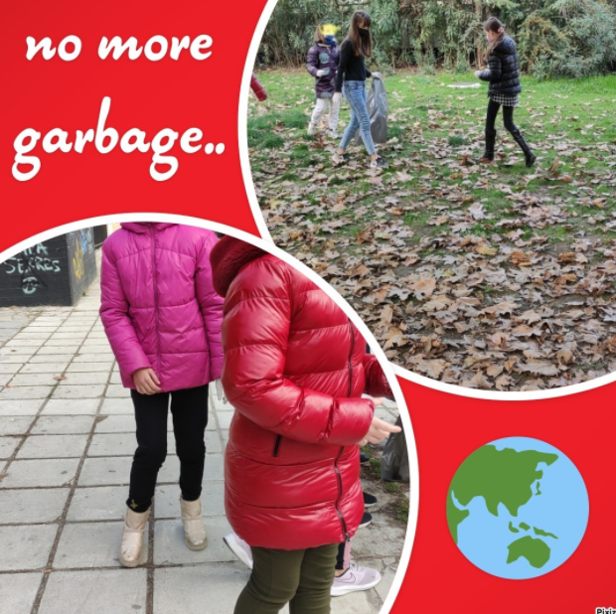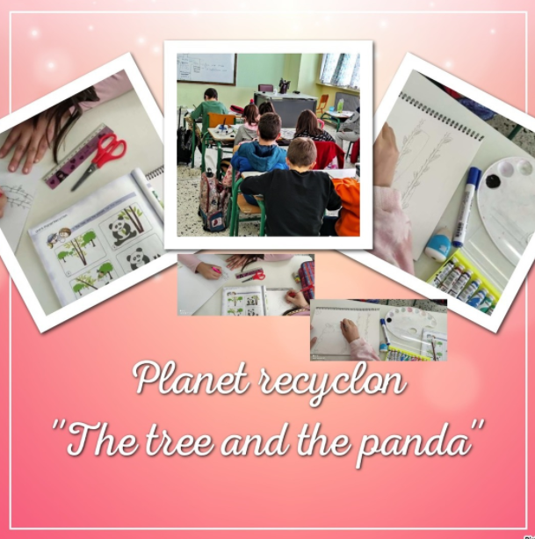
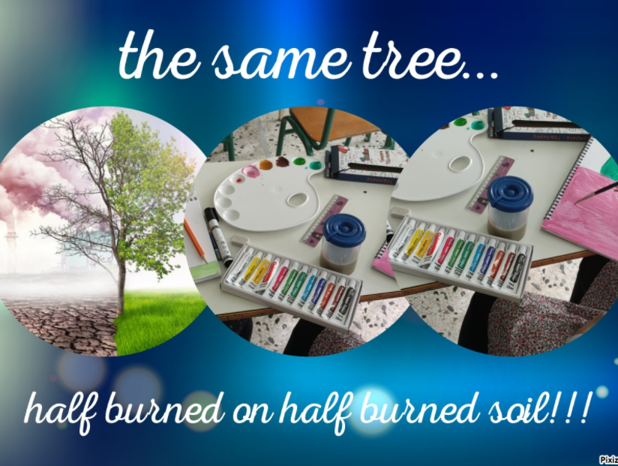

2ο έργο: se7en
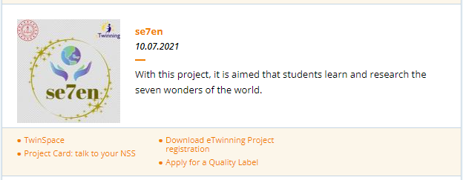
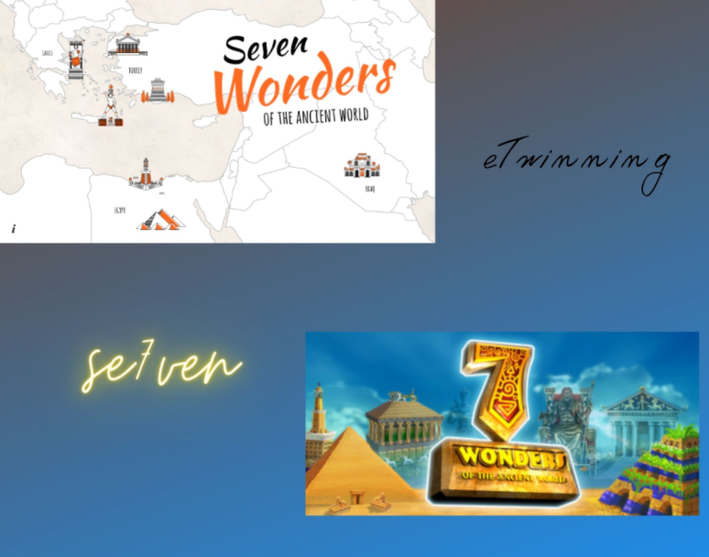
Στόχος του eTwinning αυτού προγράμματος είναι οι μαθητές να γνωρίσουν μέσα από ποικίλες δραστηριότητες και με την ορθή χρήση των web2 εργαλείων τα εφτά (7)θαύματα του αρχαίου κόσμου. Επίσης θα ασχοληθούμε και με τα εφτά (7) θαύματα : to see, to hear, to taste, to touch, to smell, to laugh and to love. Όταν ενωθούμε με τα 7 αυτά θαύματα θα μας δοθεί η ευκαιρία να ξαναθυμηθούμε πόσο συναρπαστικό είναι που έχουμε την δυνατότητα να: δούμε, ακούσουμε, γευτούμε,, αγγίξουμε, μυρίσουμε, γελάσουμε και να αγαπήσουμε!!!! Επιθυμία μας φυσικά είναι και το έργο μας αυτό να λάβει τόσο την Εθνική όσο και την Ευρωπαϊκή Ετικέτα Ποιότητας eTwinning.
National Quality Label and European Quality Label.
Έχουμε ήδη υποβάλλει αίτηση αξιολόγησης του έργου για την Εθνική Ετικέτα Ποιότητας.

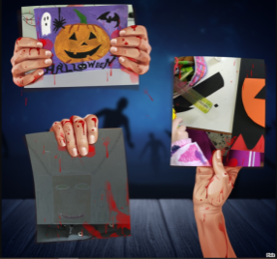
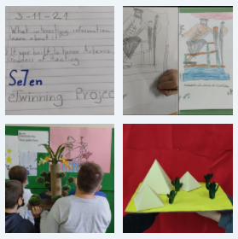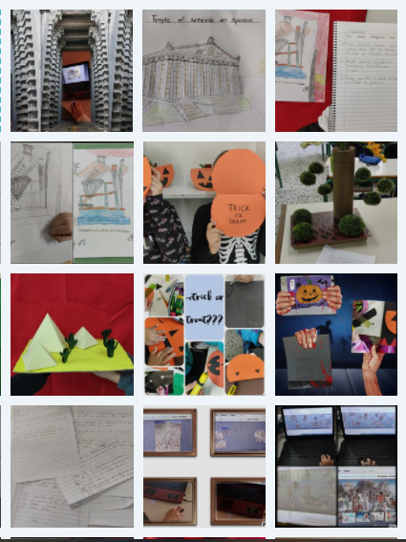

3ο έργο: Unforgettable Fairy Tales
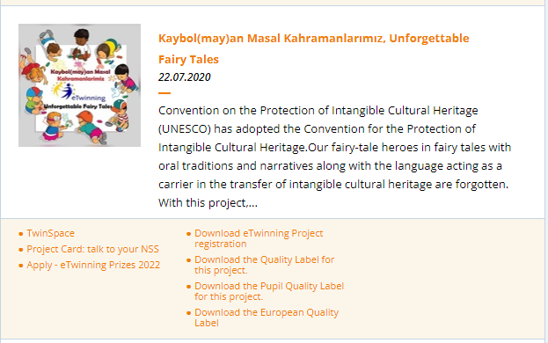

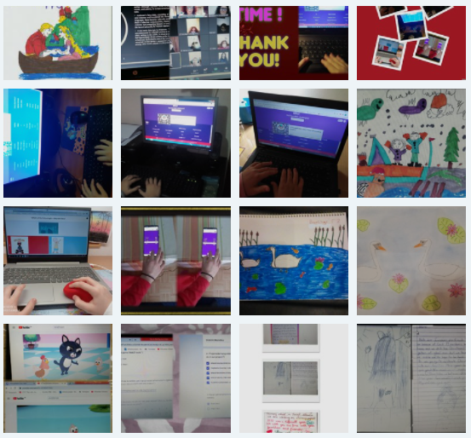
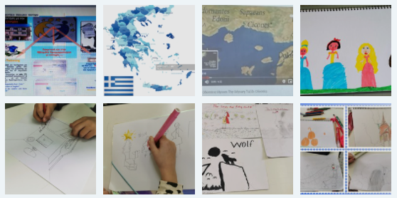

Τα παραμύθια μας μαγεύουν….Αν και επιλέξαμε να μοιραστούμε με τους εταίρους μας κάτι από την πλούσια ελληνική μυθολογία ‘’Το ταξίδι του Οδυσσέα”, είχαμε την ευκαιρία να γνωρίσουμε παραδοσιακά παραμύθια και ιστορίες των χωρών που συνεργαστήκαμε αλλά επίσης μελετήσαμε παραμύθια από τη μακρινή Αφρική και ένα παραμύθι με δυνατά μηνύματα. ‘’Το Δέντρο που Έδινε’’ ….Προσφορά, γενναιοδωρία, πλεονεξία, ακόρεστη μανία που οδηγεί στην ανικανοποίηση και απαίτηση και απαίτηση για όλο και περισσότερα…
Και πάλι με την βοήθεια της τεχνολογίας, τη συνεργασία των μαθητών μας και το μεράκι μας καταφέραμε να αποσπάσουμε Εθνική και Ευρωπαϊκή διάκριση eTwinning!!!
National Quality Label
European Quality Label
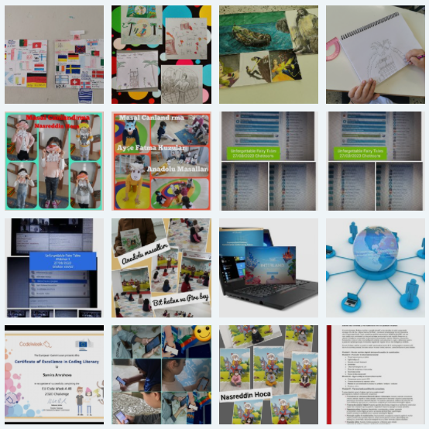

4ο έργο: The Stars of English
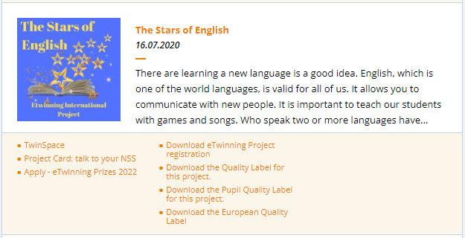
Η εκμάθηση μιας ξένης γλώσσας δεν αποτελεί πλέον ένα χόμπι αλλά μια αναγκαιότητα για τους σύγχρονους νέους .Ένα εφόδιο πραγματικά απαραίτητο στην εποχή μας.
Μέσα από το eTwinning , με το συγκεκριμένο έργο και με την βοήθεια της τεχνολογίας οι μαθητές μας χρησιμοποίησαν αλλά και βελτίωσαν τις γνώσεις τους στην Αγγλική γλώσσα. Παιχνίδια ,τραγούδια, ζωγραφιές, αναζήτηση στο διαδίκτυο, κατασκευές,puzzles, επικοινωνία μέσα από μια εικονική τάξη με συνομίληκές τους από διαφορετικά σχολεία της Ευρώπης ήταν κάποιες από τις δραστηριότητες που μας οδήγησαν να λάβουμε για το έργο μας αυτό την Εθνική και Ευρωπαϊκή Ετικέτα Ποιότητας eTwinning.
Νational Quality Label
European Quality Label
